Algoritmo
Como representar um algoritmo: pseudocódigo e fluxograma

Pseudocódigo
O pseudocódigo é uma forma de escrever um algoritmo em linguagem natural, ou seja, em um formato mais parecido com uma língua do que com uma linguagem de programação. É uma linguagem simples, que pode ser facilmente entendida por qualquer pessoa sem conhecimento de programação.
Para escrever um pseudocódigo, é importante seguir algumas regras simples:
Utilize palavras-chave para descrever as ações que o algoritmo deve executar. Exemplos de palavras-chave são "se", "enquanto", "para", "fim", "retornar", entre outras.
Utilize indentação para indicar blocos de código. Por exemplo, dentro de um loop "para", todas as instruções devem estar indentadas para mostrar que elas estão dentro do loop.
Utilize comentários para explicar o que o algoritmo está fazendo em cada passo. Comentários são linhas que começam com um caractere especial (geralmente "#", "//" ou "/*") e são ignoradas pelo interpretador ou compilador.
Aqui está um exemplo simples de pseudocódigo que mostra como somar dois números:
Algoritmo Calculo_Media
Var N1, N2, MEDIA: real
Início
Leia N1, N2
MEDIA ← (N1 + N2) / 2
Se MEDIA >= 7 então
Escreva “Aprovado”
Senão
Escreva “Reprovado”
Fim_se
Fim

Nesse exemplo, o algoritmo começa pedindo para o usuário inserir dois números. Depois, ele soma os dois números e exibe o resultado na tela.
Fluxograma
O fluxograma é outra forma de representar um algoritmo, mas em forma gráfica. Ele utiliza símbolos e linhas para mostrar as etapas do algoritmo, criando um diagrama visual que ajuda a entender o fluxo do algoritmo de uma maneira mais clara.
Existem muitos símbolos diferentes usados em fluxogramas, mas aqui estão os mais comuns:
Caixa de início/fim: indica o início ou fim do algoritmo.
Caixa de processo: indica uma ação que deve ser executada, como uma operação matemática ou uma atribuição de variável.
Caixa de decisão: indica uma condição que deve ser avaliada, geralmente usando uma estrutura de controle de fluxo como "se" ou "enquanto".
Caixa de entrada/saída: indica entrada ou saída de dados, como leitura de um valor ou exibição de uma mensagem.
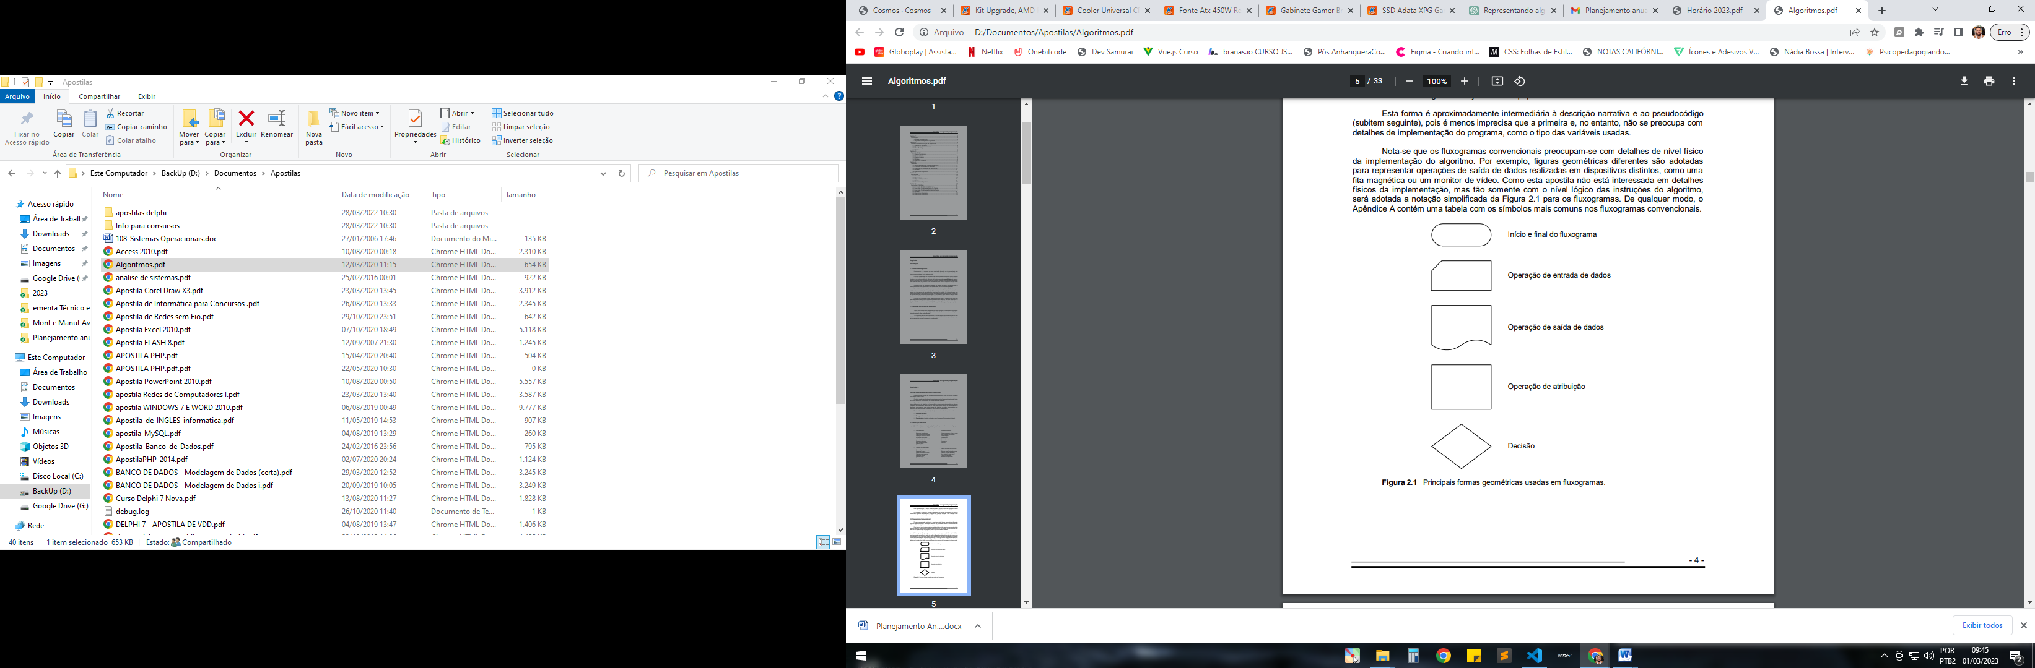
Para construir um fluxograma, siga estas etapas:
Identifique as etapas do algoritmo que você deseja representar.
Escolha o símbolo apropriado para cada etapa, como uma caixa de processo ou uma caixa de decisão.
Conecte os símbolos com linhas para mostrar o fluxo de controle do algoritmo.
Adicione texto aos símbolos para descrever as ações que devem ser executadas em cada etapa.
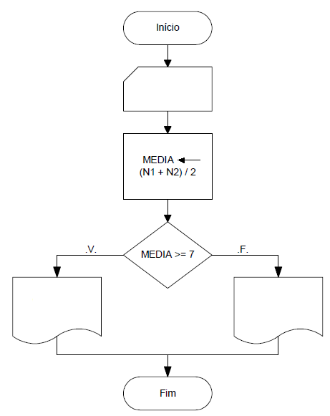

Exercícios

